1. Назначение.

Виброуплотнители (далее ВУ) предназначены для уплотнения различных видов сыпучих и связных дорожных покрытий, таких как песок, гравий, песчано-гравийная смесь, асфальтобетон при проведении дорожно-строительных, ремонтных и прочих работ, связанных с уплотнением поверхности на ограниченном пространстве.

- Технические характеристики.

Технические характеристики | ВУ-05-45 В | ВУ-11-75 В
Тип вибратора | ВИ-9-9__ | ВИ-9-8__
Частота колебаний, мин | 3000 | 3000
Номинальная мощность , кВт | 0,25 | 0,55
Потребляемая мощность, кВт | 0,5 | 0,9
Вынуждающая сила, кН | 2,5 – 5,0 | 5,6 - 11,3
Размеры виброплиты, мм | 400*600 | 500*800
Габариты, мм | 400*600*750 | 500*800*750
Напряжение, В / Частота, Гц | 220; 42/ 50 | 220; 42 / 50
Вес виброплиты, кг | 60 | 80
Глубина уплотнения, мм | 200 | 300
- Комплект поставки
3.1 Виброуплотнитель в сборе....................................................1 шт
3.2 Руководство по эксплуатации...............................................1 шт

3

- Указание мер безопасности.
Данное руководство содержит меры по предотвращению травм при работе с оборудованием и поломке оборудования при работе.
Перед началом работы обязательно прочитайте данное руководство. Изучите расположение и порядок работы со средствами управления оборудования.
- Запрещено работать с оборудованием не изучив инструкцию по эксплуатации
- Запрещено использовать дополнительные приспособления или инструменты, которые не рекомендованы в данном руководстве
- Не используйте оборудование при повышенном содержании взрывоопасных веществ в атмосфере.
- Не используйте оборудование при повышенной влажности в атмосфере, в дождь.
- Не допускайте перегрева электродвигателя.
- Никогда не работайте с поврежденным кабелем, не работать без заземления (необходима евро розетка с заземлением). Никогда не работайте в состоянии алкогольного или наркотического опьянения. Не разрешается работать с вибратором без средств индивидуальной защиты от шума. Максимально допустимое время работы одного работника с ВУ в смену 60 минут.

4

Отрывной талон на гарантийный ремонт
Виброуплотнитель ВУ-_________В

Дата выпуска
___________20 г.
Штамп ОТК_________ (месяц)

ЗАПОЛНЯЕТ ТОРГОВОЕ ПРЕДПРИЯТИЕ
Дата продажи «____» _______________20 г.
число, месяц, год
Продавец___________________
подпись или штамп м.п.
Торговое предприятие_____________________

Линия отреза

Отрывной талон на гарантийный ремонт
Виброуплотнитель ВУ-_________В

Дата выпуска
___________20 г.
Штамп ОТК_________ (месяц)

ЗАПОЛНЯЕТ ТОРГОВОЕ ПРЕДПРИЯТИЕ
Дата продажи «____» _______________20 г.
число, месяц, год
Продавец___________________
подпись или штамп м.п.
Торговое предприятие_____________________

9
9. Гарантийные обязательства.

Предприятие-изготовитель гарантирует нормальную работу ВУ при соблюдении требований настоящего руководства.
Срок гарантии – 12 месяцев со дня отпуска продукции предприятием-изготовителем.
В случае неисправности ВУ в течении гарантийного срока, владелец имеет право на бесплатный ремонт.
Настоящая гарантия не распространяется на изделия, получившие механические и тепловые повреждения, имеющие следы разрушения деталей, возникшие вследствие несоблюдения норм эксплуатации или правил сборки (превышение напряжения питания, неверного монтажа и т.д.). Гарантия также не распространяется на изделия, получившие повреждения по причине огня, аварий, стихийных бедствий, замыканий электроцепей, неправильной эксплуатации, износа, теплового либо электрического повреждения, небрежного обращения, неправильной регулировки, использования неправильным образом.
Если в любое время в течении гарантийного срока какая-либо деталь или детали будут заменены деталью или деталями, которые нами не поставлены или не рекомендованы к применению, или их характеристики не сохранены и не соответствуют требованиям, или ремонтировались лицом нами не уполномоченным то мы имеем право немедленно полностью или частично аннулировать гарантию.
Предприятие-изготовитель не несет ответственности за убытки, упущенную прибыль, простой оборудования клиента и т.д. возникшие по причине выхода из строя ВУ.
Адрес предприятия-изготовителя: г. Ярославль, ул.Камышёвая, д17

8

- Устройство виброуплотнителя.

Устройство ВУ показано на рис. 1.
- Вибратор
- Плита
- Ручка управления
- Виброизоляторы
- Рукоятки резиновые
- Вилка УЗО
- Возможна установка съемных колес и демпфирующего коврика.

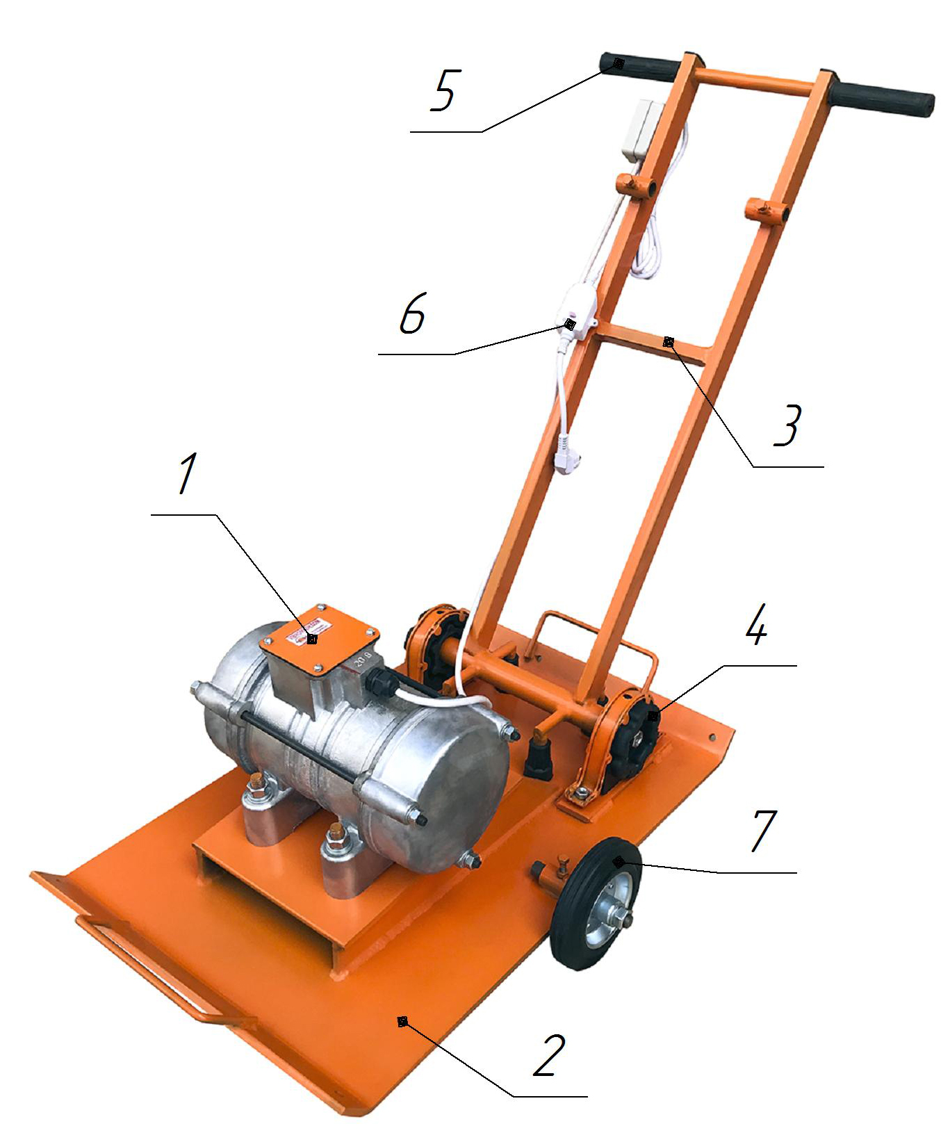

5
- Подготовка и порядок работы.
Перед началом эксплуатации необходимо выполнить требования раздела «Меры предосторожности».
Применять оборудование допускается только в соответствии с назначением.
Для удобства перемещения ВУ в комплекте поставляются съемные колеса, при необходимости, они снимаются с ручки ВУ (вместе с осями) и устанавливаются в держатели оси непосредственно на плиту. - установить ручку управления, закрепив ее к плите;
- осмотреть надежность крепления вибратора к площадке;
- убедиться в отсутствии механических повреждений кабеля
электропитания.
Для начала работы установить ВУ на обрабатываемый участок, вставить вилку УЗО в розетку. Произвести пуск вибратора нажатием кнопки на вилке УЗО и кнопки «ПУСК» на ручке управления ВУ.
Для окончания работы нажать кнопку «СТОП» на ручке управления ВУ и кнопку на вилке УЗО, извлечь вилку из розетки, переместить ВУ в место хранения.
Для ВУ, питающегося от сети 42В, включение и выключение осуществляется с помощью пакетного выключателя, закрепленным на ручке управления ВУ.
- Правила хранения.
ВУ необходимо хранить в сухом месте.
После окончания работы удалить с него внешнее загрязнение, при длительном хранении накрыть пленкой или другим укрывным материалом. 6
8. Свидетельство о приемке.

Виброуплотнитель ВУ-_________В

Дата выпуска_________________ 20 г.
(месяц)

Штамп ОТК ___________
(подпись)

Наименование изготовителя: ИП «Фролов В.Я.»
Адрес: 150054, г. Ярославль, пр-т Ленина, 26.
8-800-500-40-02, vibromash.com

Заполняет торговая организация

Дата продажи «___» ____________20 г.
(число, месяц, год)

Продавец ______________
(подпись) м.п.

Торговая организация ____________________

ВНИМАНИЕ! В связи с систематически проводимыми работами по совершенствованию конструкции и технологии изготовления, возможны некоторые расхождения между описанием и поставляемым изделием, не влияющие на его работу или техническое обслуживание.

7

«ВИБРОМАШ»
ИП Фролов В.Я.

Виброуплотнитель

ВУ-05-45__ / ВУ-11-75__

Руководство по эксплуатации

ВОИК.042231.004РЭ

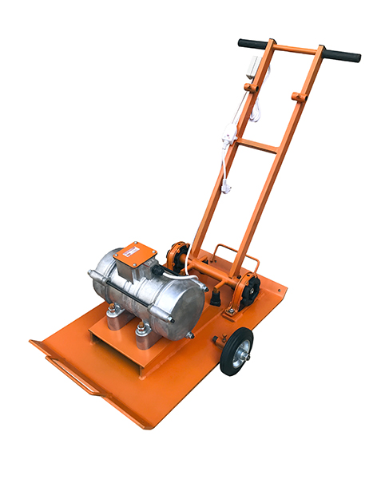

Ярославль

